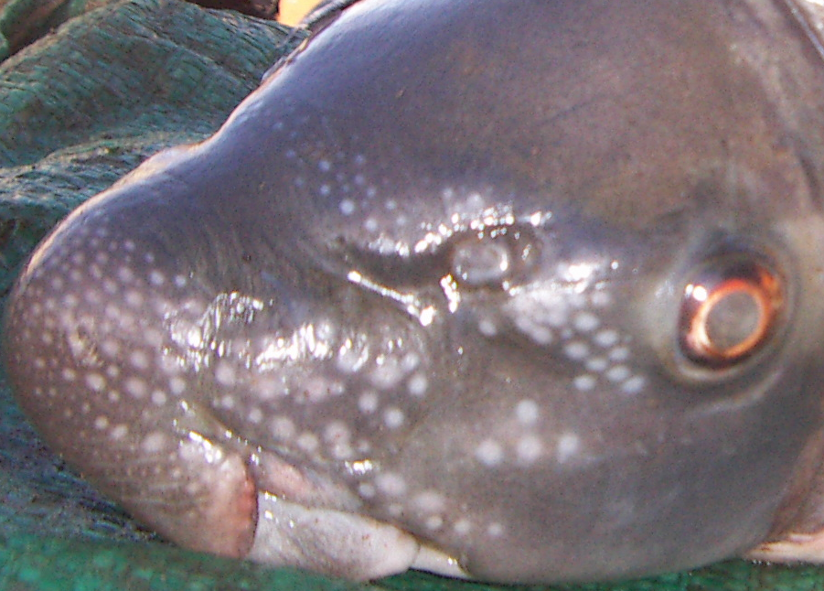
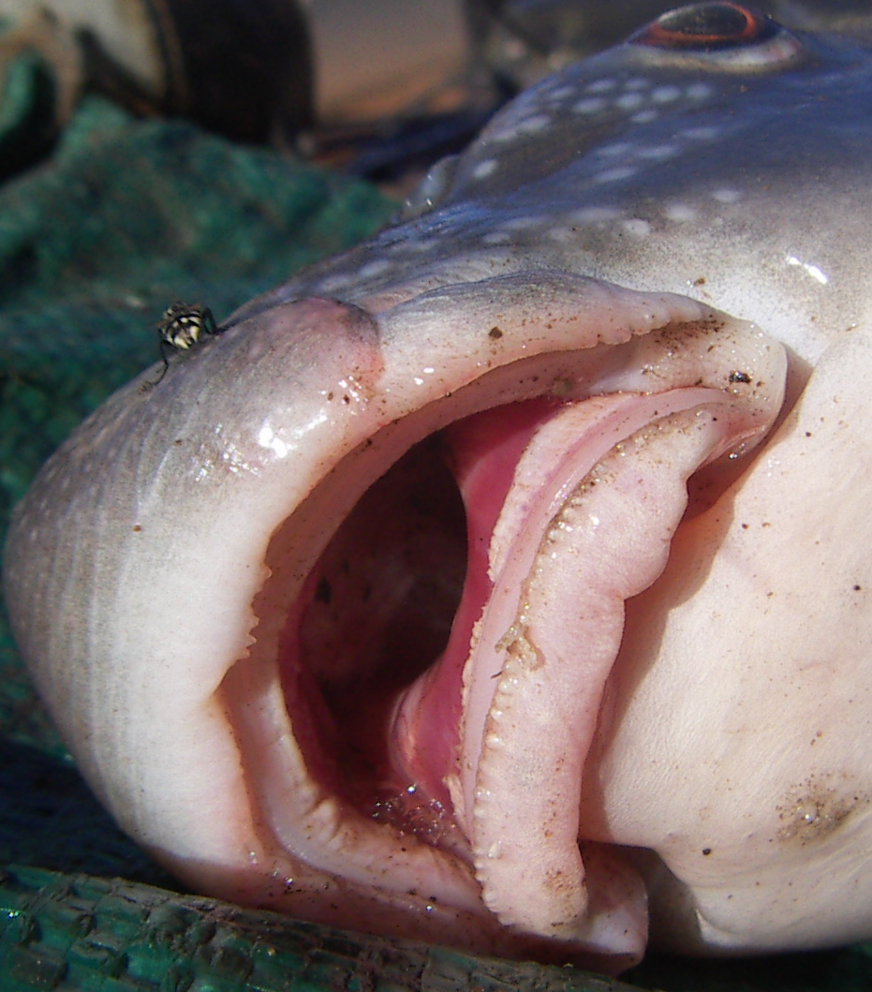
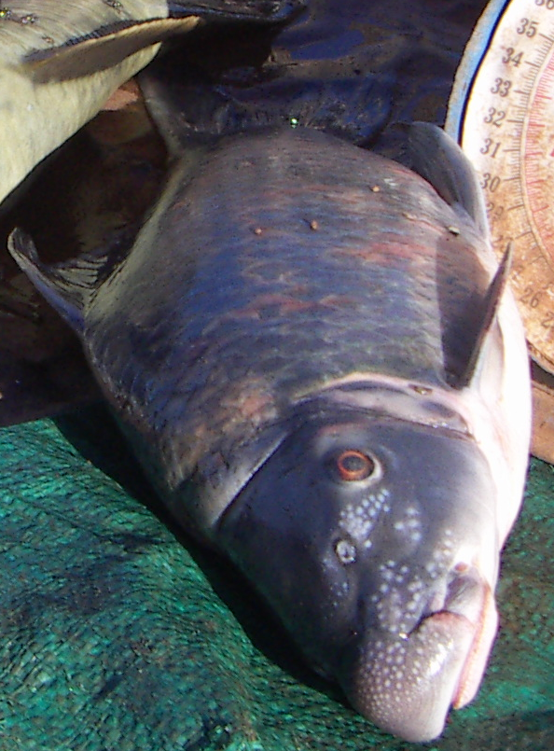

Ce poisson a été capturé par des pêcheurs dans la nuit du 5 au 6 août 2009, dans le fleuve Gambie au Sud Est du Sénégal (Village de Samecouta, région de Kédougou, ancien Département de la région de Tambacounda). Il pèse environ 2,5kg et mésure entre 30 et 45 cm (je n’ai pris les mésures exactes.

Il aprait que ses alevins ne tardent à mourir à peine sortie de l’eau.

Je souhaite connaître son nom et son mode de vie pour pouvoir l’éssayer en étang.

